
Schedule – superbrugerguide: Portaler
Booking-portaler + CRM Konfigurationer i Management UI · v1.0 · 11.06.2026
Formål og værdi
En portal er den side, hvor jeres kunder selv booker møder. Som superbruger opsætter du portalen: hvilke kunder den er til (kundedata), hvordan den ser ud (styling), hvilke felter kunden skal udfylde, og hvordan bookingens data lander i jeres CRM. Kundedata-valget styrer samtidig, hvilke tider kunden får vist.
Ordliste — kort forklaring af centrale ord
Portal: Den kundevendte booking-side, hvor kunden selv vælger tid og booker et møde.
Kundedata: Portalens forudvalg af kundetype, mødeemne og lokation — det scoper, hvilke tider og medarbejdere kunden får vist.
CRM Konfiguration: Den ⟦gamle⟧ felt-mapning (udfases), der bestemmer, hvordan booking-data skrives til CRM. Erstattes af Playbook.
Login type: Hvordan kunden logger ind på portalen: Azure AD eller MitID.
Portal-felter: De felter, kunden udfylder for at booke (kan være påkrævet, valgfri eller skjult, med validering).
CRM oprettelsesstrategi: Hvordan booking-data sendes til CRM: ⟦Playbook⟧ (standard fremadrettet) eller ⟦CRM-konfiguration (standard)⟧ (gammel model, udfases).
Playbook: Et automatisk flow, der sender booking-data til CRM (trigger → datablokke → CRM). Oprettes under Admin → Playbooks. Den fremadrettede standard for portaler.
Label: Et mærkat til at organisere og filtrere portaler.

Målgruppe og forudsætninger
• Målgruppe: superbruger/administrator (rolle Configurator eller Admin).
• Følgende er oprettet på forhånd: kundetyper, mødeemner, lokationer, mødekonfiguration, medarbejdere (med tilgængelighed) og evt. servicegrupper — de bestemmer sammen, hvilke tider portalen kan vise.
• Bruger du CRM-konfiguration (standard), skal en CRM Konfiguration være oprettet (Trin 1).
• Managed BookMe-pakke er installeret. Mangler en forudsætning, oprettes den andetsteds i Schedule — kontakt din administrator, hvis du ikke har adgang.
Bemærk: Brand-navnet er Schedule; i systemet/menuen kan du stadig møde det tidligere navn (bookme). Det er det samme produkt.

Bemærk: Fremadrettet sender portaler booking-data til CRM via en Playbook. Den gamle model CRM-konfiguration (standard) udfases og bruges kun af enkelte kunder i en overgangsperiode.

Dit udbytte
Efter denne guide kan du:
• Oprette en CRM Konfiguration (felt-mapning til CRM).
• Oprette en portal med kundedata, styling og felter.
• Forstå, hvordan kundedata-valget scoper de viste tider.
• Teste portalen og fejlfinde de mest gængse problemer.
Overblik (rækkefølge)
• Trin 1: Opret en CRM Konfiguration (hvis du bruger CRM-konfiguration (standard)).
• Trin 2: Opret portalen — Portal information (navn, login, CRM-strategi).
• Trin 3: Sæt Kundedata (kundetype/mødeemne/lokation) — scoper tiderne.
• Trin 4: Styling + Labels.
• Trin 5: Felter (hvad kunden skal udfylde) + validering.
• Trin 6: Test portalen.
Trin-for-trin (Management UI)
Bemærk: Portalen gemmes samlet, når du klikker Opret (ny) eller Gem (redigér) nederst i dialogen. Lukker du dialogen eller vælger Annuller, gemmes ændringerne ikke — så udfyld trinnene og gem til sidst.

Trin 1 · Forbered CRM-flowet (Playbook)
Hvorfor: Fremadrettet bruger portaler en ⟦Playbook⟧ til at sende booking-data til CRM — et automatisk flow: kundens booking (trigger) → datablokke → CRM (kan også køre AI og hente/berige data).
• Playbooks oprettes og administreres under Admin → Playbooks (typisk af jer sammen med &money). Sørg for, at den ønskede Playbook findes, før du opretter portalen.
• Gammel model (udfases): kører I stadig på CRM-konfiguration (standard), opretter du i stedet en CRM Konfiguration under Schedule → CRM Konfigurationer → Opret ny: udfyld Navn, og map portal-felter (Nøgle) og Standard felter til CRM-felter via Objekt (fx Contact.Email).
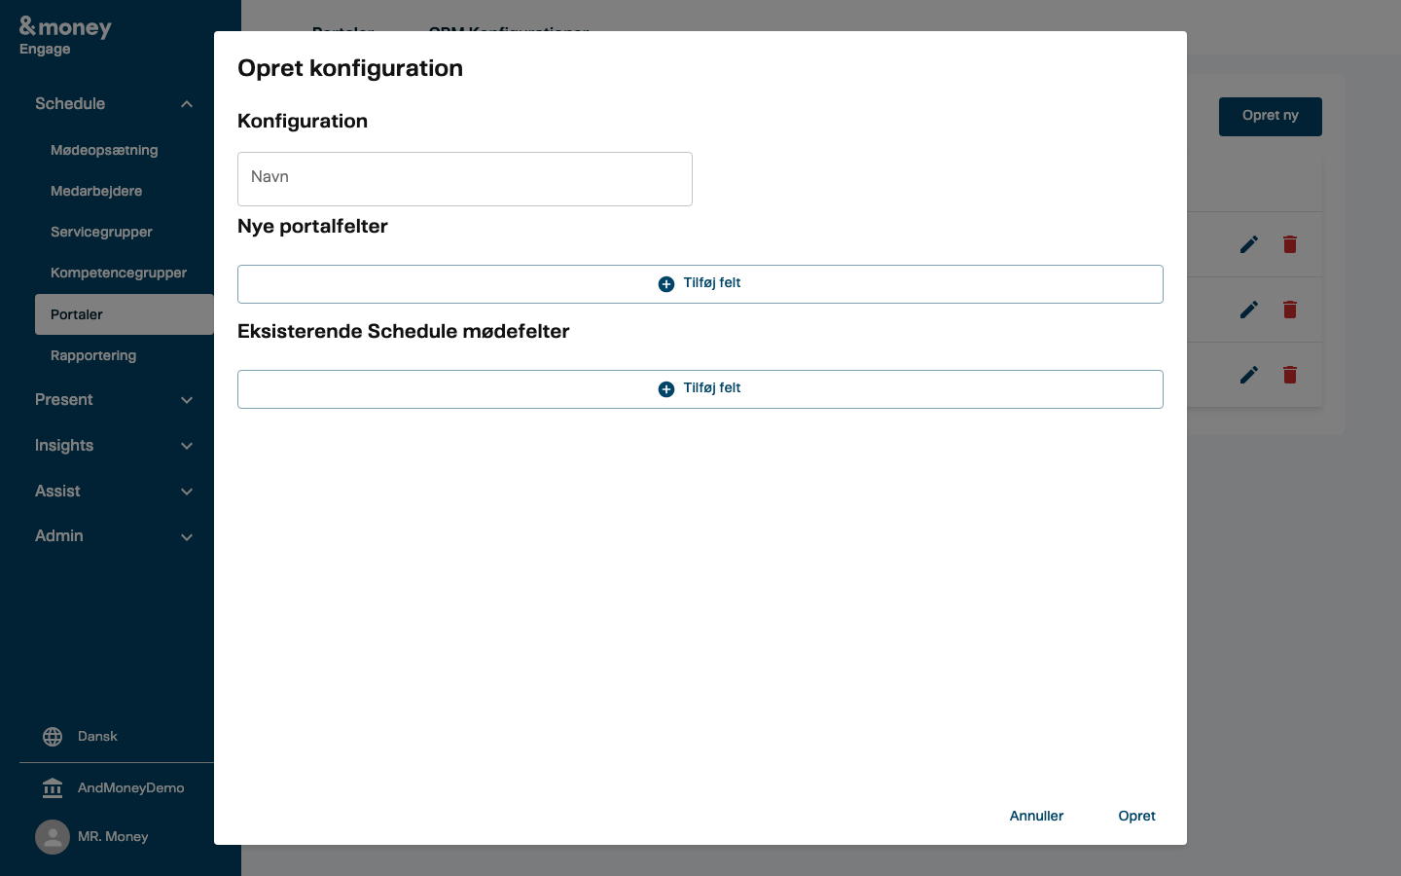
Skærmbillede 1 (Management UI) — Schedule → CRM Konfigurationer (gammel model) — felt-mapning til CRM
✓ Sådan ved du, det lykkedes: Den ønskede Playbook (eller — på den gamle model — CRM Konfiguration) findes og kan vælges på portalen.
Eksempel: portal-feltet E-mail → Nøgle "email" → CRM Objekt Contact.Email. Den samme Nøgle vælger du på portal-feltet i Trin 5, så feltet kobles til mapningen.
Trin 2 · Opret portalen — Portal information
Hvorfor: Selve portalen — navn, login og hvordan data lander i CRM.
• Gå til Schedule → Portaler → klik Opret portal.
• Udfyld Navn (portalens navn).
• Vælg Login type: Azure AD (interne/medarbejdere) eller MitID (borgere).
• Vælg CRM oprettelsesstrategi = Playbook (den fremadrettede standard). Selve koblingen til en konkret Playbook sker pt. i samarbejde med &money — portalens Playbook-vælger viser stadig “Ingen playbooks tilgængelige” og åbnes snart.
• Gammel model: kører I stadig på CRM-konfiguration (standard), vælger du i stedet den og en Konfiguration.
• Sæt evt. iCal (kalenderfil til kunden).
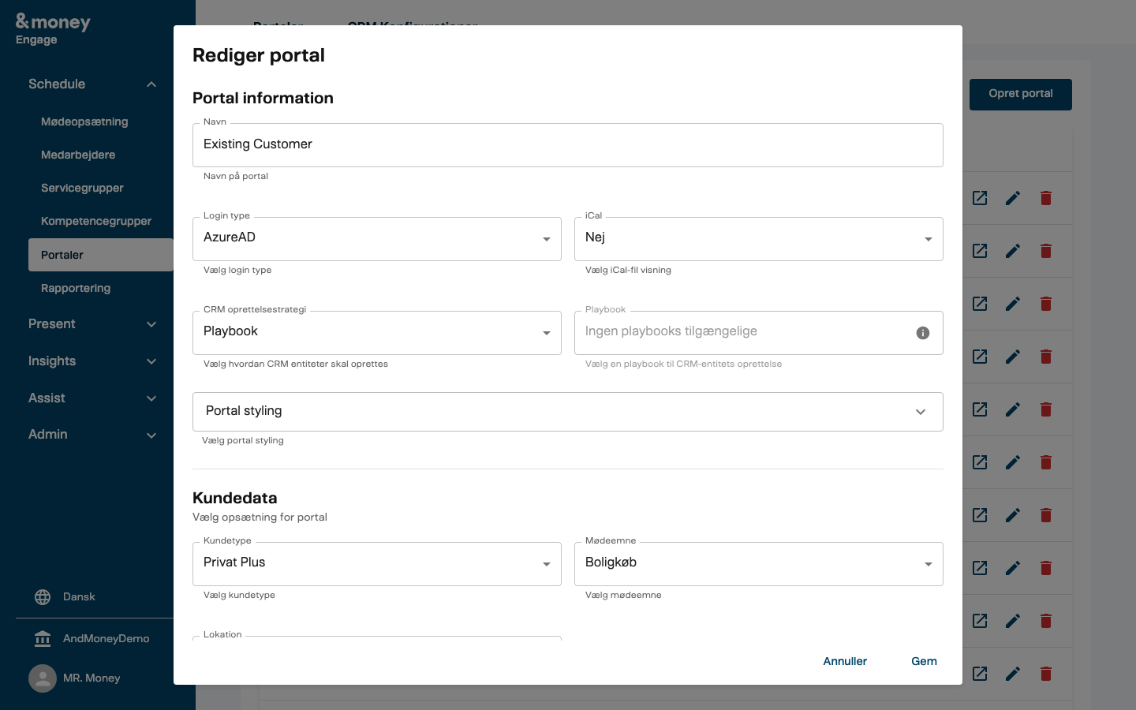
Skærmbillede 2 (Management UI) — Portal information — CRM oprettelsestrategi = Playbook (standard) + Login type, iCal m.m.
Bemærk: Playbook er den fremadrettede standard for portaler. CRM-konfiguration (standard) er den gamle model, der udfases og kun bruges af enkelte kunder i en overgangsperiode.

Trin 3 · Sæt Kundedata (scoper de viste tider)
Hvorfor: Kundedata bestemmer, hvilke kunder portalen er til — og dermed hvilke medarbejdere og tider der vises.
• Under Kundedata: vælg Kundetype (påkrævet).
• Vælg evt. Mødeemne — tomt = alle mødeemner for kundetypen.
• Vælg evt. Lokation — tomt = kunden vælger selv lokation under booking.
• Læs den viste note om, hvilke servicegrupper der kan påvirke de udstillede tider.
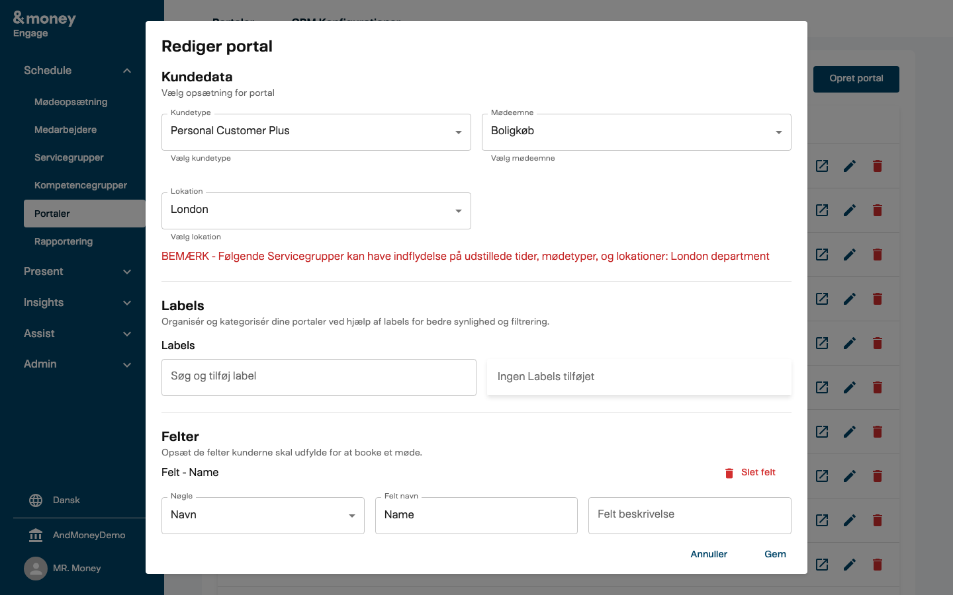
Skærmbillede 3 (Management UI) — Portal → Kundedata — Kundetype, Mødeemne, Lokation + servicegruppe-note
Bemærk: Kundedata er det, der scoper tilgængeligheden: kundetype + (evt.) mødeemne + (evt.) lokation afgør, hvilke medarbejdere/servicegrupper — og dermed hvilke tider — kunden får vist.

Trin 4 · Styling og labels
Hvorfor: Giv portalen jeres udseende, og organisér den med labels.
• Åbn Portal styling: angiv Logo (en URL til billedet) og Logo højde (i pixels), og evt. styling (farver).
• Tilføj evt. Labels til at organisere og filtrere portaler.
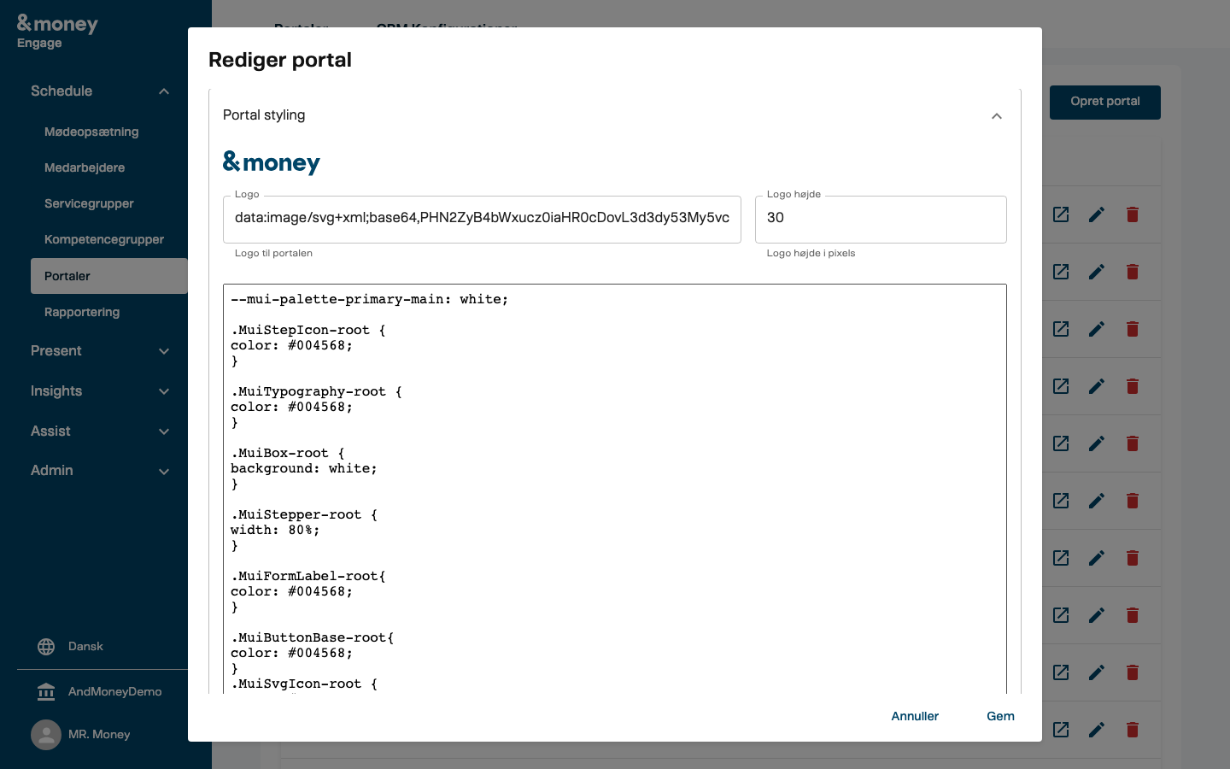
Skærmbillede 4 (Management UI) — Portal → Portal styling (Logo, Logo højde, styling) + Labels
Husk: Logo angives som en URL eller et indlejret billede (data-URI) — ikke en uploadet fil; Logo højde styrer kun størrelsen. Styling er valgfri og kan være avanceret CSS (fx sætter &money-portalen farverne til #004568). Farvevalg påvirker synligheden af knapper og logo — kontakt din &money-kontakt, hvis du vil have hjælp til logo eller farver.

Trin 5 · Felter (hvad kunden skal udfylde)
Hvorfor: Felterne er det, kunden udfylder for at booke — fx navn, e-mail, formål.
• Under Felter: klik Tilføj felt.
• Udfyld Felt navn, evt. Felt beskrivelse og Standardværdi, vælg Felt type (Tekst, Tal, Dato, Tid, m.m.) og Rækkefølge.
• Sæt Påkrævet felt og/eller Skjult felt efter behov.
• Tilføj evt. Valideringer: vælg en predefineret regex (CPR, e-mail, telefon, navn, URL) eller skriv dit eget regulært udtryk + en Fejlbesked.
• Knyt evt. feltet til en Nøgle, så det mappes til CRM via CRM Konfigurationen.
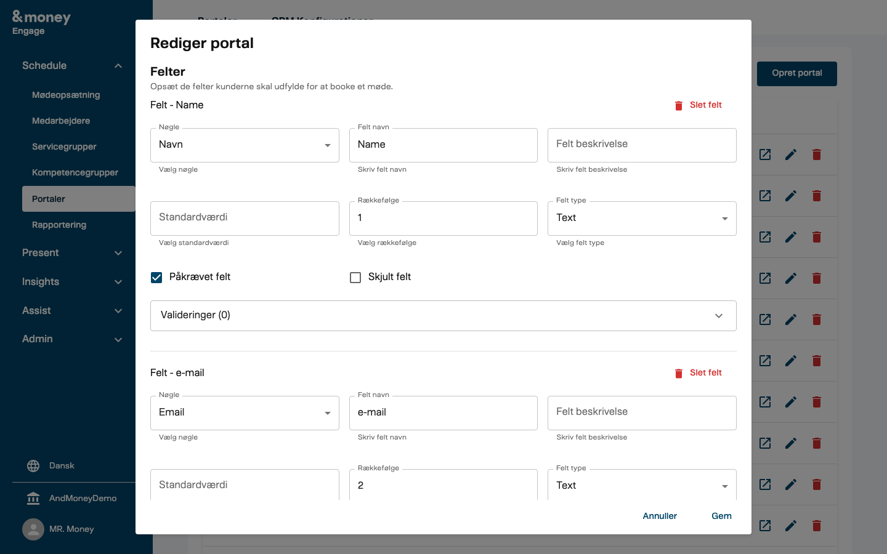
Skærmbillede 5 (Management UI) — Portal → Felter — felt-opsætning (navn, type, rækkefølge, påkrævet/skjult) + Valideringer
Bemærk: Gør ikke et felt både Påkrævet og Skjult — kunden kan ikke udfylde et skjult felt. Skjulte felter bruges til forudfyldte/standardværdier; påkrævede felter skal være synlige.

Trin 6 · Test portalen
Hvorfor: Bekræft, at portalen virker, før den tages i brug.
• Åbn portalen (link-ikonet i portal-listen).
• Gennemfør en testbooking som en kunde af den valgte kundetype.
• Bekræft, at der vises tider, at felterne virker, og at bookingen lander korrekt i CRM.
✓ Sådan ved du, det lykkedes: Kunden kan se tider, udfylde felterne og booke — og data lander i CRM som forventet.
Bemærk: Portalens kundevendte side åbnes via Åben portal / link-ikonet i portal-listen. Det er dét link, du deler med kunderne (fx på jeres hjemmeside eller i en e-mail).

Husk: Skal portalen bruge MitID, kræver en rigtig testbooking et MitID-login. Test gerne logikken først via en Azure AD-portal/intern bruger.

Tjekliste før portalen tages i brug
• Der vises ledige tider for den valgte kundetype/mødeemne/lokation.
• Felterne vises i rigtig rækkefølge og validerer korrekt (fx CPR/e-mail).
• Login (Azure AD/MitID) virker for målgruppen.
• Bookingen lander i CRM på de rigtige felter (tjek en testbooking).
Hvad betyder felterne? — Portal
Felt | Hvad det styrer | Betydning (★ = påvirker tilgængelighed)
Navn | Portalens navn | Identifikation og visning.
Login type | Adgang | Azure AD (interne) eller MitID (borgere) — styrer login, ikke tilgængelighed.
CRM oprettelsesstrategi | Hvordan data lander i CRM | Playbook (standard) kører et automatisk flow til CRM. CRM-konfiguration (standard) (gammel model) bruger en fast felt-mapning.
Konfiguration | Felt-mapning til CRM | Vælges kun på den gamle model (CRM-konfiguration (standard)).
iCal | Kalenderfil | Om kunden får en kalenderfil for mødet.
Kundetype | ★ Hvem portalen er til | Scoper medarbejdere/servicegrupper og dermed de viste tider. Påkrævet.
Mødeemne | ★ Emne | Scoper yderligere på emne. Tom = alle emner for kundetypen.
Lokation | ★ Sted | Tom = kunden vælger selv. Sat = portalen booker på den lokation (kan udløse krav om ledigt lokale).
Logo / Logo højde / styling | Udseende | Branding. Logo kræver en URL; farver påvirker synlighed.

Hvad betyder felterne? — Felter og CRM Konfiguration
Felt | Hvad det styrer | Betydning
Felt navn / beskrivelse | Det kunden ser | Label + hjælpetekst på feltet.
Felt type | Inputtype | Tekst, Tal, Dato, Tid, Tekstområde, Ja/nej.
Rækkefølge | Visningsorden | Lavere tal vises først.
Påkrævet felt | Skal udfyldes | Kunden kan ikke booke uden.
Skjult felt | Skjules for kunden | Til forudfyldte/standardværdier — kombinér ikke med Påkrævet.
Validering (regex) | Inputkontrol | Predefineret (CPR/e-mail/telefon/navn/URL) eller eget regulært udtryk + fejlbesked.
CRM: Nøgle / Standard felt → Objekt | Felt-mapning | Knytter et portal-felt (Nøgle) eller systemfelt (Standard felt) til et CRM-felt (Objekt, fx Contact.Email).

Hvad styrer de viste tider?
Portalens Kundedata (kundetype + evt. mødeemne + evt. lokation) afgør sammen med jeres øvrige opsætning, hvilke tider kunden får vist:
• Kundetype + mødeemne → hvilke medarbejdere er kvalificerede (via kompetencegrupper), og hvilke servicegrupper aktiveres.
• Lokation → medarbejdere på den lokation; kan udløse kræv ledigt mødelokale for fysiske møder (indstilles på lokationen under Mødeopsætning → Lokationer).
• Medarbejdernes tilgængelighed, mødekonfiguration (varighed, mødetyper, lead times) og lukkedage gælder altid.
Fejlfinding
• Kunden ser ingen tider: tjek, at der er kvalificerede medarbejdere (kompetencegruppe) med tilgængelighed for portalens kundetype/mødeemne/lokation; ved fysisk møde — tjek kræv ledigt mødelokale (sættes på lokationen under Mødeopsætning → Lokationer, uden for Portaler).
• Logoet vises ikke: Logo skal være en URL til et billede; Logo højde styrer kun størrelsen.
• Et felt kan ikke udfyldes: det er sat som Skjult og Påkrævet samtidig — gør det synligt, eller fjern påkrævet.
• Data lander ikke i CRM: tjek, at portalen bruger den rette Playbook (eller — på den gamle model — CRM-konfiguration (standard) med en valgt Konfiguration).
• Jeg kan ikke vælge en konfiguration: opret en CRM Konfiguration først (Trin 1).
• Ingen Playbook at vælge: Playbooken skal være oprettet under Admin → Playbooks først — kontakt din administrator/&money.
Se også / forudsætninger
→ Schedule – FAQ (Portaler) — typiske spørgsmål, fejl og svar.
→ Schedule – superbrugerguide: Servicegrupper — servicegrupper påvirker de tider, portalen viser.
→ Hjælpetekst-forbedringer (Portaler) — forslag til klarere felt-hjælpetekster.
→ Schedule – Playbooks — kommende guide til opsætning af Playbooks (Admin → Playbooks).
→ Schedule – superbrugerguide (samlet opsætning) — kommende guide (standardværdier, kundetyper, lokationer, mødeemner, tilgængelighed).

Seneste opdatering
• 11.06.2026 (v1.0) — Første version (portaler + CRM konfigurationer).
✅ Færdig! Portalen er oprettet, sat op med kundedata, styling og felter — og testet.

&money · support: info@andmoney.dk · andmoney.dk · Schedule superbrugerguide (Portaler) · v1.0 · 11.06.2026

